微處理機原理專題

智慧冷氣

組長:李杰儒

組員:古振宏，鄒閔丞，劉子睿，馬群勝，陳柏睿，陳彥杰

1. **摘要:**

利用溫度感測器，感測溫度低於一定數字，就會發送訊號給紅外線發射器，發射器在發出各個冷氣開啟的編碼從而開啟冷氣機，額外安裝一個按鈕，按下去可以強制讓發射器發出關閉的編碼讓冷氣關閉。

1. **實作平台:**
2. ThingSpeak
3. Nord-Red
4. Arduino
5. **使用技術:**

(1) MQTT

(2) Arduino

(3) node red

(4) ThingSpeak

1. **系統結構:**
2. **軟硬體設計:**

主控linkit7697 *1

溫溼度感測DHT22 *4

紅外線發射器1341-K090 *1

紅外線接收器主控Arduino Uno *1

紅外線接收器HX1838B *1

1. **實體照片與執行畫面:**

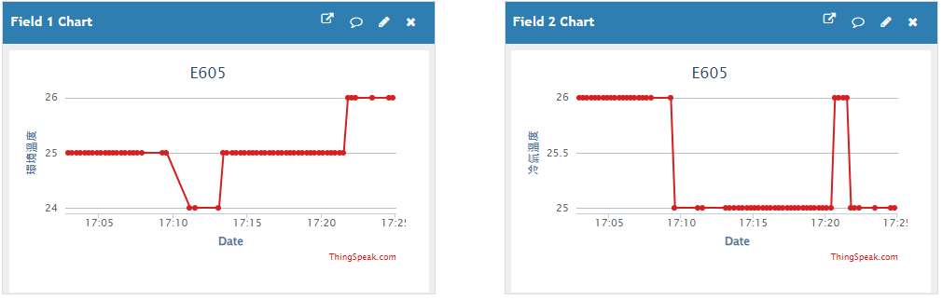

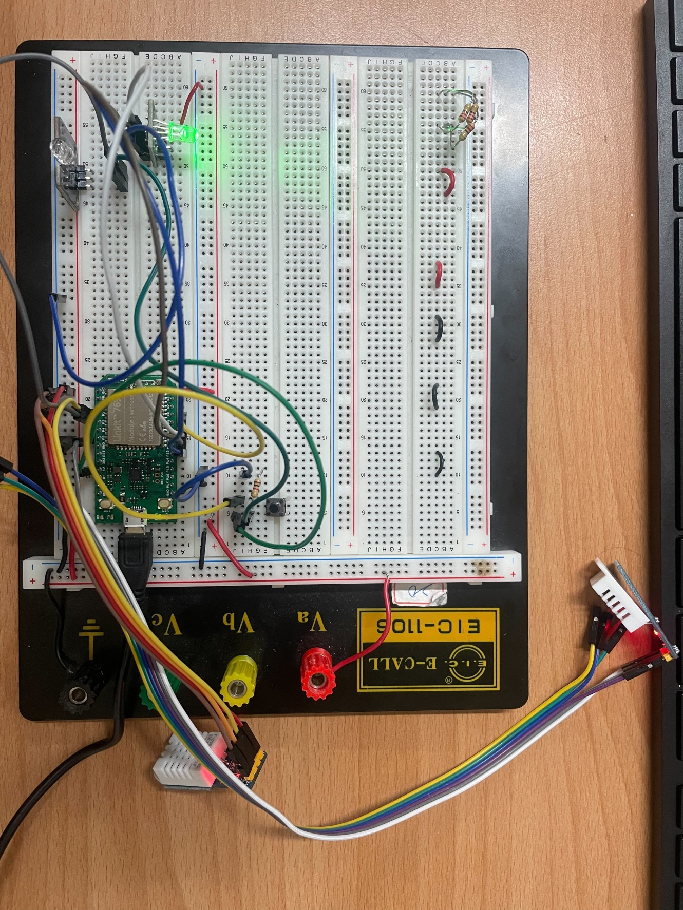

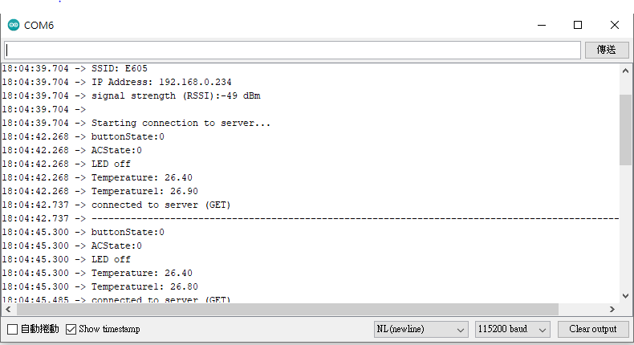

1. **組員心得:**

**鄒閔丞:**

在智慧冷氣系統中，紅外線發送器是一個非常重要的元件，它負責向冷氣系統發送控制訊號，以調節冷氣的溫度。在這個實驗中，我負責紅外線發送訊號給冷氣的工作。通過這個實驗，我深刻體會到了智慧冷氣系統的優點。智慧冷氣系統可以自動調節溫度，非常方便，系統可以根據室內溫度進行調節，讓使用者感到更加舒適。其次，智慧冷氣系統可以實現節能效果，這對於環境保護和節能減排非常重要。系統可以根據使用者的需求進行調節，避免浪費能源，降低能耗。最後，智慧冷氣系統的可靠性也非常高。在實驗中，我們使用了智慧冷氣系統進行長時間的測試，系統運行非常穩定，並且可以強制停止，保障使用者的安全。總的來說，智慧冷氣系統是一個非常有用的技術，它可以提高冷氣系統的效率，實現節能減排，並且提供更加舒適的使用體驗。作為紅外線發送器的操作員，我感到非常榮幸能夠參與這個實驗並為系統的運行做出貢獻。

**劉子睿:**

在智慧冷氣系統中，按鈕控制是一個常見的操作方式。通過按鈕控制，使用者可以控制開關，實現個性化的使用體驗。在這個實驗中，我負責按鈕控制冷氣系統，並且對系統進行測試。通過這個實驗，我深深體會到了智慧冷氣系統的便利性和舒適性。在設計的過程，發生了按鈕電壓出錯，在多次的實驗，發現式電阻的問題，也學會了透過多方除bug的方式。總的來說，智慧冷氣系統的按鈕控制方式非常方便，讓使用者可以強制停止，保障使用者的安全。作為按鈕控制的操作員，我感到非常榮幸能夠參與這個實驗並為系統的運行做出貢獻。

**陳柏睿:**

在智慧冷氣系統中，使冷氣接收到訊號後開啟是一個非常重要的過程。通過這個過程，冷氣系統可以實現自動控制，讓使用者更加方便地調節冷氣的溫度。通過這個實驗，我深刻體會到了智慧冷氣系統的便利性和舒適性。使用者只需要輕輕一按，就可以控制冷氣系統的開啟和關閉，非常方便。總的來說，智慧冷氣系統的自動控制功能非常方便和實用，讓使用者可以輕鬆掌握冷氣的運行情況，並且提高了系統的效率和舒適性。作為使冷氣接收到訊號後開啟的操作員，我感到非常榮幸能夠參與這個實驗並為系統的運行做出貢獻。

**李杰儒:**

我是微處理機實驗期末專題的組長。我構思了主題想法，並監控了專題進度，還協助測試紅外線訊號，並製作了紅外線快速整理試算表。此外，他還拷貝了遙控器開關紅外線訊號，並完成了TECO遙控器開機和關機的IRsend.ino程式。還整合了(LED、IRsend、DHT22tester、Button)Final.ino程式，並為buttonState連續按下超過5秒跳出while irsend的迴圈進行了Debug。最後，我新增了連接E605 WIFI功能ConnectWithWPA.ino程式，使專題更具實用性，方便聯網建立好用使用者介面方便監控數據。這次專題的預期目標是根據環境溫度，當環境溫度高於設定溫度後，自動發射紅外線開啟冷氣，並經由安裝在冷氣出風口的溫度感測器判定冷氣是否開啟，並使用LED顯示冷氣開啟狀態。目前使用linkit7697作為主控。在這次專題中，我學到了許多關於微處理機的知識和技能，包括構思主題想法、監控專題進度、測試紅外線訊號、製作試算表、編寫程式、整合不同的程式等等，如何讓想法實現，並且大家一起去實現目標。也將大家的工作分配好，貢獻具體化，讓大家都能對項目做出貢獻，也方便看出大家的努力，這次我學到了許多領導方面的技能。

**馬群勝:**

在這次專題裡我是做溫度判斷和LED的外接，功能是在冷氣溫度和室溫在我們規定的條件下會亮對應顏色的燈，在這次專題中是非常輕鬆的工作，別的工作我大多一知半解，所以幫不太上忙，只能在一些需要出力的地方多出一點力，不過這次專題我學到很多，包括程式的設計與設備的連接以及出現bug時要如何除錯，我真覺得能夠參與這個實驗中是非常幸運的。

**古振宏:**

在這次的專題裡我負責的是Node-Red來方便我們觀測這次的溫度變化，因為是從同開始學所以都在摸索，從完全不會到製作完成，查詢了許多的資料，在一開始還找錯方向找到了esp32的資料，結果格式不同又需要從頭再做一遍；因為不確定要怎麼接收資料所以還學到了Mqtt的概念，在Node-red透過Mqtt接收從Linkit上傳到Thingspeak的資料，這樣還多學到了Linkit、Thingspeak的平台。結果上來說透過這次的專題，學習到了很多的相關資料以及實作的部分。

**陳彥杰:**

經過這次的小專題，學習到了紅外線的工作原理，並學習到了如何利用它進行資料的傳輸。透過實際的操作，讓我了解到紅外線通訊需要有一定的距離限制，而且在傳輸過程中也需要注意干擾或遮蔽的狀況。所以我們在設計紅外線通訊系統時，必須仔細考慮這些因素。

1. **組員貢獻:**

給予主題方向：黃坤成總監

構思主題想法與實行步驟與進度監控：李杰儒組長(README.md與notion報告書)實作將四個溫度計程式顯示完成DHT22tester.ino：陳彥杰(v1.0.1)

實現使用紅外線發射器實現訊號的發送ReadRemoteControl.ino：鄒閔丞(v1.0.2)

設置一個物理按鍵強制開啟冷氣或關閉Button.ino：劉子睿(V1.0.3)

可使冷氣接收到訊號後開啟IRsend.ino：陳柏睿(Tx)

在機器上安裝紅外線接收器以記錄冷氣遙控器的紅外線訊號，並用於未來擴增機器使用ReadRemoteControl.ino(Rx)

使其可在其他開發版上使用，例如arduino或ESP32等等ReadRemoteControl.ino(Rx)

Ppt:鄒閔丞、劉子睿

World:陳柏睿

外接一個三色LED：馬群勝(v1.0.4)

協助測試紅外線訊號：李杰儒、陳彥杰、鄒閔丞、陳柏睿、馬群勝

製作紅外線快速整理試算表：李杰儒、陳彥杰、鄒閔丞

拷貝遙控器開關紅外線訊號ReadRemoteControl.ino：李杰儒、陳彥杰、鄒閔丞(v1.0.5)

完成TECO遙控器開機IRsend.ino：李杰儒、陳彥杰、鄒閔丞(v1.0.6)

完成TECO遙控器關機IRsend.ino：李杰儒、陳彥杰、鄒閔丞(v1.0.7)

整合(LED、IRsend、DHT22tester、Button)Final.ino：李杰儒、陳彥杰(v1.0.8)

buttonState連續按下超過5秒跳出while irsend的迴圈 Final.ino：李杰儒(v1.0.9)

新增連接E605 WIFI功能ConnectWithWPA.ino：李杰儒(v1.0.10)

Debug buttonState連續按下超過5秒跳出while irsend的迴圈 Final.ino：李杰儒(v1.0.11)

1. **參考文獻:**

<https://mygraphpaper.blogspot.com/2019/07/03.html>

<https://www.block.tw/blog/arduino-irr/>

<http://wyj-learning.blogspot.com/2017/12/arduino-06.html>

<http://140.112.183.108/wordpress/wp-content/uploads/2021/08/%E4%B8%8A%E8%AA%B2%E7%B0%A1%E5%A0%B120210722.pdf>

<https://gist.github.com/chaeplin/7c800d3166463bb51be4>

<https://mygraphpaper.blogspot.com/search/label/%E7%89%A9%E8%81%AF%E7%B6%B2%20DIY-%E5%B0%8F%E7%B1%B3%E8%90%AC%E8%83%BD%E9%81%99%E6%8E%A7%E5%99%A8-%E5%86%B7%E6%B0%A3%E6%A9%9F%E7%B4%85%E5%A4%96%E7%B7%9A%E9%81%99%E6%8E%A7%E8%A8%8A%E8%99%9F%E9%80%A3%E5%8B%95-05%20%E7%B4%85%E5%A4%96%E7%B7%9A%E6%8E%A5%E6%94%B6%E3%80%81%E7%99%BC%E5%B0%84%E9%9B%BB%E8%B7%AF%E6%9D%BF%E8%A3%BD%E4%BD%9C>

<https://mygraphpaper.blogspot.com/search/label/%E7%89%A9%E8%81%AF%E7%B6%B2%20DIY-%E5%B0%8F%E7%B1%B3%E8%90%AC%E8%83%BD%E9%81%99%E6%8E%A7%E5%99%A8-%E5%86%B7%E6%B0%A3%E6%A9%9F%E7%B4%85%E5%A4%96%E7%B7%9A%E9%81%99%E6%8E%A7%E8%A8%8A%E8%99%9F%E9%80%A3%E5%8B%95-04%20%E7%B4%85%E5%A4%96%E7%B7%9A%E7%99%BC%E5%B0%84%E7%A8%8B%E5%BC%8F%E6%B8%AC%E8%A9%A6>

1. **主要程式碼:**

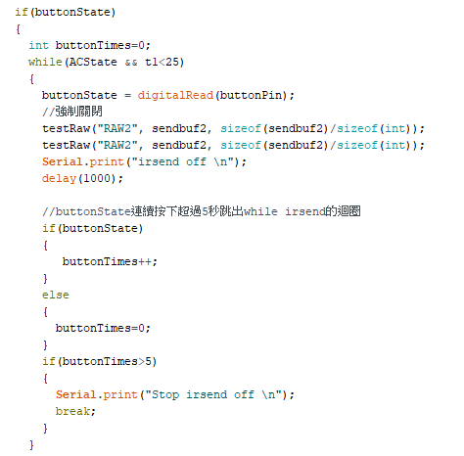

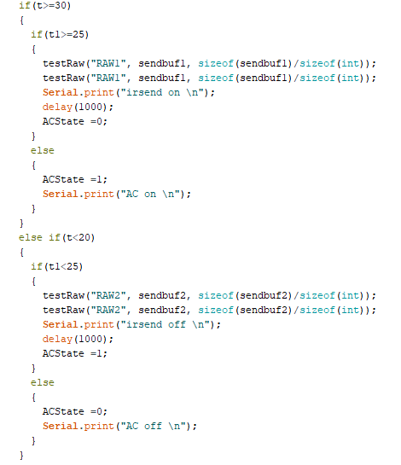

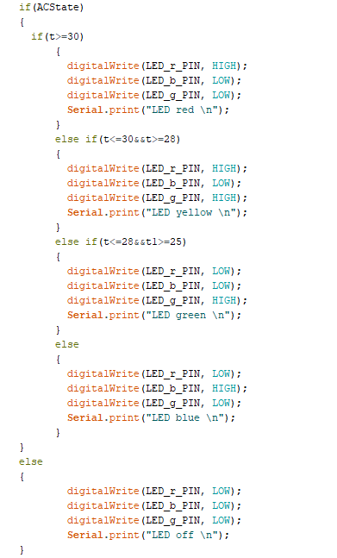

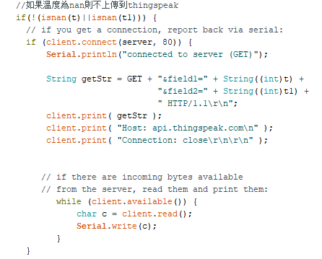

1. **影片連結:**